Guía de Trabajo 3° Básico
Ciencias Naturales – Educación Física.
Semana 18 - 19
28 de junio al 09 de julio de 2021

OA: Describir las propiedades del sonido: absorción

Semana 18:

Realizaremos las siguientes actividades en clases esta semana
- Cuaderno de actividades: Página 18 y 19
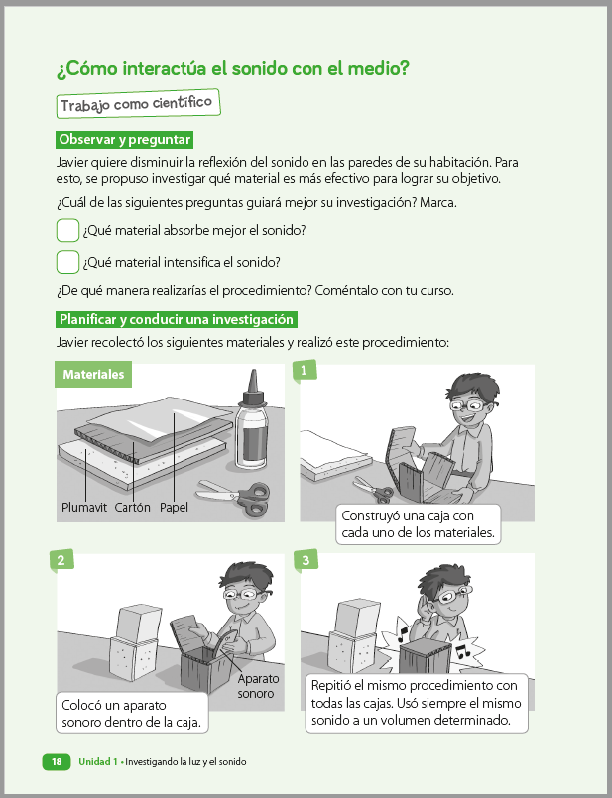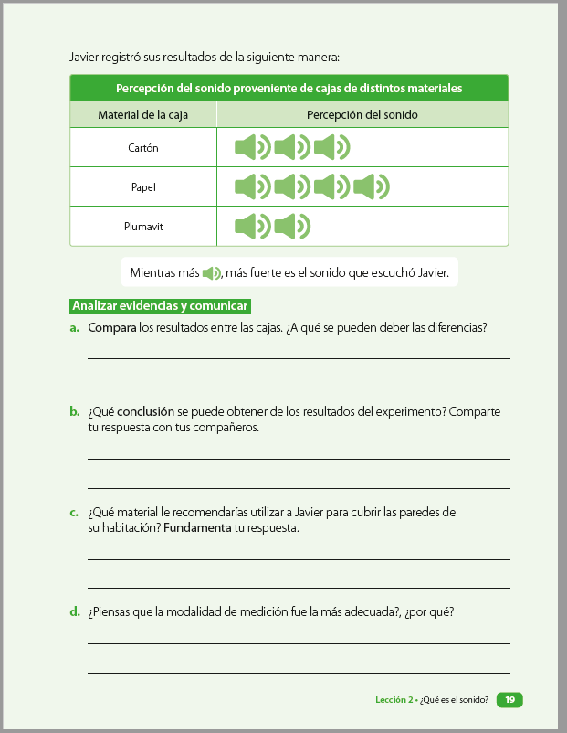

Semana 19:

Realizaremos las siguientes actividades en clases esta semana:
- Texto de Estudios: Páginas 35.
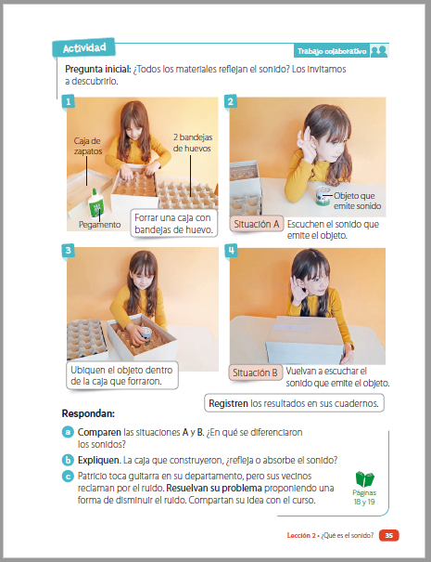
Una vez las hayas trabajado, sube las imágenes de tus respuestas a la tarea de las semanas 18 y 19 a Google Classroom de la asignatura de ciencias.
- Si no tienes tu cuaderno de actividades aún, lo puedes encontrar en el Classroom de Ciencias, en la sección trabajo en clases Libros.
- Cualquier duda del trabajo la puedes dejar como comentario privado dentro de la misma actividad
- Todo lo que no alcancemos a hacer en clases virtuales debes hacerlo tú fuera de las clases.
“Recuerda que no es necesario imprimir esta guía ya que se trabaja en el cuaderno de actividades, en línea a través de classroom o directamente en tu cuaderno”


Guía Articulada
Educación Física
Semana 18 y 19 (28 junio al 09 julio)
Tercero y Cuarto Básico
Estimados Padres y Apoderados:
Como parte del proceso de aprendizaje, es necesario para los profesores conocer el avance de sus estudiantes, para así poder conocer qué dificultades están teniendo y resolver cómo ayudarlos a alcanzar los objetivos.
Es por esta razón que solicito, en la medida de lo posible, hacer llegar las Guías de Trabajo realizadas hasta el momento, por medio de fotografías a mi correo electrónico cristobal.meneses@nuestrotiempo.cl indicando en el “asunto” nombre y curso.

OA: Reforzar hábitos de vida saludable, potenciar habilidades motoras básicas orientadas a la locomoción y manipulación, además de realizar autoevaluación unidad 1.
1.- Es momento de moverse, invita a un adulto a acompañarte en las actividades.
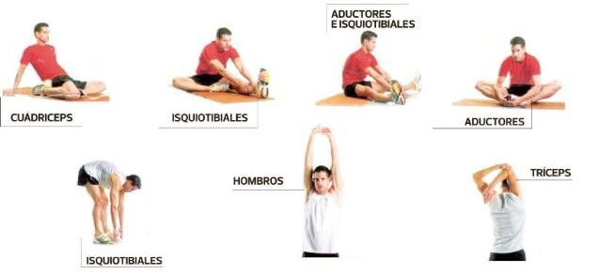
A.- Realiza elongaciones y movilidad articular antes de comenzar (vistas en clases).

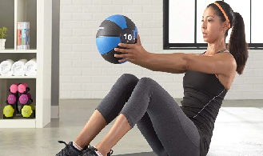
2.- Trabajo abdominal y postural: Con cualquier balón que tengas en tu casa (si no tengo puedo hacer una bola de ropa).
A.- Sentado, lleva el balón adelante y mantenlo durante 25-30 segundos (5 veces)

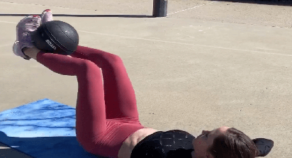
B.- Lleva el balón a tus pies, levanta las piernas, intenta que el balón no
Caiga al suelo, realízalo durante 25 – 30 segundos (5 veces).

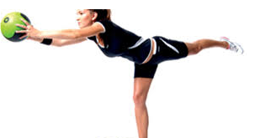
C.- Realiza esta posición de equilibrio durante 25 a 30 segundos
(3 veces pierna izquierda, 3 veces pierna derecha)

Importante: RECUERDA REALIZAR ESTA GUIA DE EJERCICIOS MINIMO 2 VECES A LA SEMANA
Esta guía será evaluada por medio de classroom, recuerda subir una fotografía de esta guía.

